Жұмыс парағы
Тапсырма 1
Сызбаны толтырып, байланысын түсіндір

ҚАН

↓
ҰЛПА СҰЙЫҚТЫҒЫ

↓
ЛИМФА

Дескрипторлар:
1) Әр сұйықтықтың құрамын ажыратады – 2 балл;
2) Рөлін және байланысын сипаттайды көрсетеді – 2 балл;
3) Сызбадан өзара бағыт пен айналымды көрсетеді – 2 балл;

1 тапсырма жауабы:
1) Қан — ағзаның негізгі ішкі сұйық ортасы. Ол тамырлар арқылы барлық ұлпалар мен мүшелерге қоректік заттар мен оттегін жеткізеді.
2) Ұлпа сұйықтығы — қан капиллярларынан плазманың сүзіліп шығуы нәтижесінде түзіледі. Ол жасушаларды қоршап тұрады; Қан мен жасуша арасындағы зат алмасуды қамтамасыз етеді (оттегі мен қоректік заттар келеді, қалдықтар қайта қанға өтеді).
3) Лимфа — ұлпа сұйықтығының артық бөлігі лимфа тамырларына өтіп, лимфа жүйесі арқылы қайта қан айналымына қосылады.

Тапсырма 2
Функционалдық сауаттылық тапсырмасы
«Мәселені шеш» әдісі
Мәтін: Адам қатты қорыққанда неге жүрегі жиі соғады және терлейді? Бұл гомеостазбен қалай байланысты?

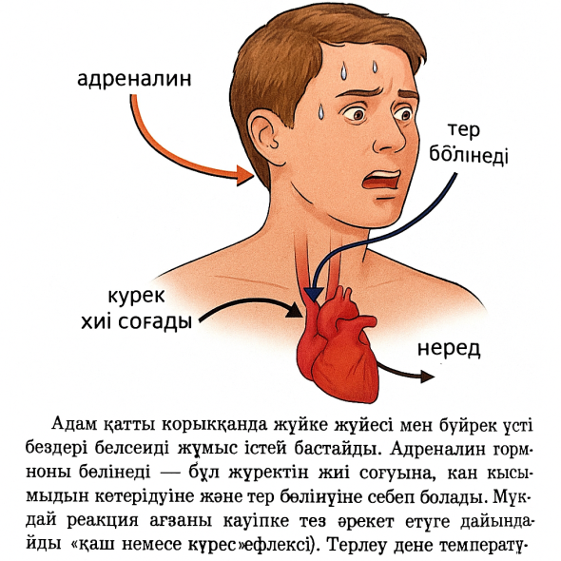

Дескрипторлар:
1) Физиологиялық процесті түсіндіреді – 1 балл;
2) Гомеостаз ұғымымен байланыстырады – 1 балл;
3) Нақты мысалмен дәлелдейді – 2 балл;

Функционалдық сауаттылық тапсырма жауабы

Жауап:
Адам қатты қорыққанда жүйке жүйесі мен бүйрек үсті бездері белсенді жұмыс істей бастайды. Адреналин гормоны бөлінеді — бұл жүректің жиі соғуына, қан қысымының көтерілуіне және тер бөлінуіне себеп болады.
Мұндай реакция ағзаны қауіпке тез әрекет етуге дайындайды («қаш немесе күрес» рефлексі).
Терлеу дене температурасын реттеп, гомеостазды — ағзаның ішкі ортасының тұрақтылығын сақтауға көмектеседі.

